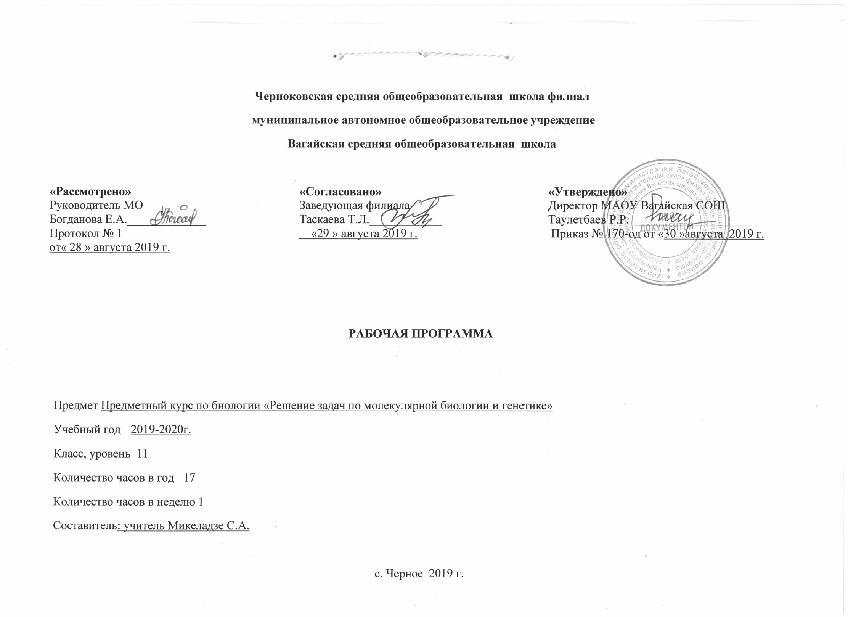1.Планируемые результаты освоения учебного курса
Личностные УУД обеспечивают ценностно-смысловую ориентацию учащихся (умение соотносить поступки и события с принятыми
этическими принципами, знание моральных норм и умение выделить нравственный аспект поведения), а также ориентацию в социальных
ролях и межличностных отношениях. Применительно к учебной деятельности следует выделить три вида действий:
- самоопределение - личностное, профессиональное, жизненное самоопределение;
- смыслообразование - установление учащимися связи между целью учебной деятельности и ее мотивом, другими словами, между результатом
- учения и тем, что побуждает деятельность, ради чего она осуществляется. Учащийся должен задаваться вопросом о том, «какое значение,
- смысл имеет для меня учение», и уметь находить ответ на него;
- нравственно-этическая ориентация - действие нравственно – этического оценивания усваиваемого содержания, обеспечивающее личностный
моральный выбор на основе социальных и личностных ценностей.
Регулятивные УУД обеспечивают организацию учащимся своей учебной деятельности. К ним относятся следующие:
- целеполагание - как постановка учебной задачи на основе соотнесения того, что уже известно и усвоено учащимся, и того, что еще неизвестно;
- планирование - определение последовательности промежуточных целей с учетом конечного результата; составление плана и
- последовательности действий;
- прогнозирование – предвосхищение результата и уровня усвоения; его временных характеристик;
- контроль в форме сличения способа действия и его результата с заданным эталоном с целью обнаружения отклонений от него;
- коррекция – внесение необходимых дополнений и корректив в план и способ действия в случае расхождения ожидаемого результата
действия и его реального продукта;
- оценка – выделение и осознание учащимся того, что уже усвоено и что еще подлежит усвоению, оценивание качества и уровня усвоения;
- саморегуляция как способность к мобилизации сил и энергии; способность к волевому усилию – выбору в ситуации мотивационного
конфликта и к преодолению препятствий.
Познавательные УУД включают общеучебные, логические действия, а также действия постановки и решения проблем.
Общеучебные универсальные действия:
- самостоятельное выделение и формулирование познавательной цели;
- поиск и выделение необходимой информации; применение методов информационного поиска, в том числе с помощью компьютерных средств;
- структурирование знаний;
- осознанное и произвольное построение речевого высказывания в устной и письменной форме;
- выбор наиболее эффективных способов решения задач в зависимости от конкретных условий;
- рефлексия способов и условий действия, контроль и оценка процесса и результатов деятельности;
- смысловое чтение; понимание и адекватная оценка языка средств массовой информации;
- постановка и формулирование проблемы, самостоятельное создание алгоритмов деятельности при решении проблем творческого и поискового
характера.
Особую группу общеучебных универсальных действий составляют знаково-символические действия:
- моделирование;
- преобразование модели с целью выявления общих законов, определяющих данную предметную область.
Логические универсальные действия:
- анализ;
- синтез;
- сравнение, классификация объектов по выделенным признакам;
- подведение под понятие, выведение следствий;
- установление причинно-следственных связей;
- построение логической цепи рассуждений;
- доказательство;
- выдвижение гипотез и их обоснование.
Постановка и решение проблемы:
- формулирование проблемы;
- самостоятельное создание способов решения проблем творческого и поискового характера.
Коммуникативные УУД обеспечивают социальную компетентность и учет позиции других людей, партнера по общению или деятельности,
умение слушать и вступать в диалог; участвовать в коллективном обсуждении проблем; интегрироваться в группу сверстников и строить
продуктивное взаимодействие и сотрудничество со сверстниками и взрослыми. Видами коммуникативных действий являются:
- планирование учебного сотрудничества с учителем и сверстниками – определение целей, функций участников, способов взаимодействия;
- постановка вопросов – инициативное сотрудничество в поиске и сборе информации;
- разрешение конфликтов – выявление, идентификация проблемы, поиск и оценка альтернативных способов разрешение конфликта, принятие
решения и его реализация;
- управление поведением партнера – контроль, коррекция, оценка действий партнера;
- умение с достаточной полнотой и точностью выражать свои мысли в соответствии с задачами и условиями коммуникации, владение
монологической и диалогической формами речи в соответствии с грамматическими и синтаксическими нормами родного языка.

2.Содержание учебного курса
Курс предназначен для общеобразовательной подготовки школьников, которые в дальнейшем отдадут предпочтение экзамену по
биологии, имеет образовательно-воспитательный характер и носит практико-ориентированный характер. Курс позволяет решить многие
теоретические и прикладные задачи (прогнозирование проявления наследственных заболеваний, групп крови человека, вероятность
рождения ребенка с изучаемым или альтернативным ему признаком и др).
Введение (1 ч). Цели и задачи курса. Актуализация ранее полученных знаний по разделу биологии «Молекулярная биология.
Основы генетики».
Тема 1. Основы молекулярной биологии. (2 ч)
Белки: белки-полимеры, структура белковой молекулы, функции белков в клетке.
Нуклеиновые кислоты. Строение, функции и сравнительная характеристика ДНК и РНК. Биосинтез белка. Генетический код ДНК,
транскрипция, трансляция – динамика биосинтеза белка.
Практическое занятие № 1 «Решение задач по теме: нуклеиновые кислоты».
Практическая работа № 2 «Решение задач по теме: биосинтез белка».
Тема 2. Общие сведения о молекулярных и клеточных механизмах наследования генов и формирования признаков (2 ч).
Генетическая терминология и символика. Самовоспроизведение — всеобщее свойство живого. Половое размножение.
Практическое занятие № 3 «Решение задач по теме: Половое размножение.».
Тема 3. Законы Менделя и их цитологические основы (4 ч).
История развития генетики. Закономерности наследования признаков, выявленные Г. Менделем. Моногибридное скрещивание.
Анализирующее скрещивание. Дигибридное и полигибридное скрещивание.
Практическое занятие № 4 «Решение генетических задач на моногибридное скрещивание».
Практическое занятие № 5 «Решение генетических задач на дигибридное скрещивание».
Практическое занятие № 6 «Решение генетических задач на неполное доминирование».
Практическое занятие № 7 «Решение генетических задач на анализирующее скрещивание».
Тема 4. Взаимодействие аллельных и неаллельных генов. Множественный аллелизм. (2 ч).
Генотип как целостная система. Взаимодействие аллельных (доминирование, неполное доминирование, кодоминирование) и неаллельных
(комплементарность,эпистаз и полимерия) генов в определении признаков.
Практическое занятие № 8 «Решение генетических задач на взаимодействие аллельных и неаллельных генов».
Практическое занятие № 9 «Определение групп крови человека – пример кодоминирования аллельных генов».
Тема 5. Сцепленное наследование признаков и кроссинговер (2 ч).
Хромосомная теория наследственности. Группы сцепления генов. Генетические карты хромосом. Цитологические основы сцепленного
наследования генов, кроссинговера.
Практическое занятие № 10 «Решение генетических задач на сцепленное наследование признаков»
Тема 6. Наследование признаков, сцепленных с полом. (2 ч).
Генетическое определение пола. Наследование признаков, сцепленных с полом.
Практическое занятие № 11 «Решение генетических задач на сцепленное с полом наследование».
Итоговое занятие (2 ч). Итоговое тестирование по курсу.

3.Тематическое планирование с указанием количества часов, отводимых на освоение каждой темы.

№ | Тема | Количество часов
1 | Актуализация ранее полученных знаний по разделу биологии «Молекулярная биология. Основы генетики». | 1
2 | Белки, нуклеиновые кислоты. Практическое занятие № 1: «Решение задач по теме: нуклеиновые кислоты». | 1
3 | Биосинтез белка. Практическое занятие № 2: «Решение задач по теме: биосинтез белка». | 1
4 | Генетические символы и термины | 1
5 | Половое размножение организмов.  Практическое занятие № 3: «Решение задач по теме: Половое размножение.». | 1
6 | История развития генетики. Моногибридное скрещивание.  Практическое занятие № 4: «Решение генетических задач на моногибридное скрещивание». | 1
7 | Дигибридное скрещивание.  Практическое занятие № 5: «Решение генетических задач на ди - и полигибридное скрещивание».. | 1
8 | Неполное доминирование.  Практическое занятие № 6: «Решение генетических задач на неполное доминирование». | 1
9 | Анализирующее скрещивание.  Практическое занятие № 7: «Решение генетических задач на анализирующее скрещивание». | 1
10 | Генотип как целостная система. Взаимодействие аллельных и неаллельных генов.  Практическое занятие № 8: «Решение генетических задач на взаимодействие аллельных и неаллельных генов». | 1
11 | Наследование групп крови человека (кодоминирование).  Практическое занятие № 9: «Определение групп крови человека – пример кодоминирования аллельных генов». | 1
12 | Хромосомная теория наследственности. Генетические карты хромосом. | 1
13 | Сцепленное наследование признаков и кроссинговер.  Практическое занятие № 10: «Решение генетических задач на сцепленное наследование признаков». | 1
14 | Генетическое определение пола. | 1
15 | Наследование признаков, сцепленных с полом.  Практическое занятие № 11: «Решение генетических задач на сцепленное с полом наследование | 1
16-17 | Итоговое тестирование | 2

